§10. THỨ TỰ ƯU TIÊN CỦA CÁC PHÉP TOÁN
Các phép toán có độ ưu tiên khác nhau, điều này có nghĩa là trong cùng một biểu thức một số phép toán này được thực hiện trước một số phép toán khác. Thứ tự ưu tiên của các phép toán được trình bầy trong bảng sau.
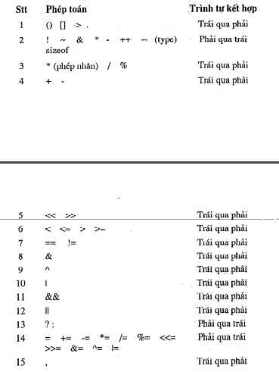
Giải thích:
1) Các phép toán tiên một dòng có cùng thứ tự ưu tiên, các phép toán ở hàng trên có số ưu tiên cao hơn các phép toán ở hàng dưới.
2) Đối với các phép toán cùng mức ưu tiên thì trình tự tính toán có thể từ trái qua phải hay ngược lại. Điều này chỉ ra trong cột "Trình tự kết hợp".
Ví dụ:
px = *(--px) (phải qua trái). a>b?a.x?y.z = ab?a. (x?y:z) (phải qua trái) 8/4*6= (8/4)*6 (uái qua phải)
3) Để viết biểu thức một cách chính xác nên sử dụng các dấu ngoặc tồn.
4) Dưới đây là vài chỉ dẫn về các phép toán lạ:
Dòng 1:
[] Dùng để biểu diễn phần tử mảng, ví dụ a[i][j]
. Dùng để biểu diễn thành phấn của cấu trúc, ví dụ: ts.ht_ten
-> Dùng để biểu diễn thành phần cấu trúc thông qua con trở
Dòng 2:
* Dùng để truy nhập đến vùng nhớ thông qua con trỏ, ví dụ a & Phép toán lấy địa chỉ, ví dụ &x
(type) là phép ép kiểu, ví dụ (float)(x+y)
Dòng 15:
. Toán từ phẩy thường dùng để viết một dây biểu thức trong toán từ for (Chương 5)

